**הטכניון - מכון טכנולוגי לישראל**

**הפקולטה להנדסת חשמל**



מעבדה 1

מעבדת פרויקט -1

שאלות ודוח הכנה

גרסה 1.2

מאי 2017

מחברים:

דודי בר-און

|  |  |
| --- | --- |
| תאריך הגשת דו"ח ההכנה |  |
| שם המדריך |  |

|  |  |  |
| --- | --- | --- |
| סטודנט | שם פרטי | שם משפחה |
| 1 | סער | אליעד |
| 2 | איתמר | רביב |

תוכן עניינים

**1** **פרויקט** 2

1.1 הגדרה מתוקנת של הפרוייקט 2

1.2 סכמת מלבנים כללית 2

1.3 סכמת מלבנים מפורטת 3

1.4 פרוט המודולים 3

1.4.1 [שם המודול] 3

1.4.2 (דוגמה)- מזהה רצף פתיחה 4

1.5 הגדרת סדר קדימויות בביצוע המשימות 4

1.6 מכונות מצבים 6

2 סיפתח 7

2.1 פרוט המודולים 7

2.1.1 [שם המודול] 7

הנחיות

* קובץ זה הוא גם התבנית לדוח המכין, יש לשמור ב PDF ולהגיש במודל

# פרויקט

|  |  |
| --- | --- |
| *נושא הפרוייקט* | *סופר מריו* |
|  |  |

## הגדרה מתוקנת של הפרוייקט

כתוב את הגדרת הפרוייקט כפי שאתה מבין אותה, במידה ויש שוני לעומת ההגדרה המקורית או הנחות ותוספות שלך, סמן אותו באדום

יש דמות מרכזית, מריו, שנשלט על ידי המקלדת.

יש גושי זהב ופצצות המוגרלים אקראית.

הפצצות זזות לעבר השחקן, במהירויות שונות. (הזהב לא, ע"מ להקשות).

כאשר משיגים כמות מסויימת של זהב מנצחים.

***(אפשרות לבונוס: משחק עם שלבים שבו עוברים לשלב הבא, שהוא קשה יותר).***

אם מריו פוגע בפצצה יורדים לו חיים. (מתחילים עם 3 חיים). כשמגיעים ל-0 חיים מפסידים.

***(אפשרות לבונוס: פטריה שאם מריו פוגע בה הוא מקבל עוד חיים).***

יש מכשולים שמריו יכול לעמוד עליהם.

צלילים: צלילי פגיעה בפצצה\זהב.

**(אפשרות לבונוס: מוזיקת רקע Theme Song)**

## סכמת מלבנים כללית

שרטוט סכמת המלבנים עם המודולים העיקריים בלבד

|  |
| --- |
|  |

## 

## סכמת מלבנים מפורטת

שרטוט את ההירארכיה העליונה (דמוית סכמת המלבנים) ב QUARTUS, ההירארכיה מורכבת ממודולים שהם: או מודול אמיתי שכבר כתבתם או מודול ריק (הגדרה ללא מימוש הארכיטקטורה)

הערות לסכמה בקוארטוס:

* כרגע חלקית, ללא מודלי בונוס, וללא חלק מהכניסות שאולי נוסיף בהמשך
* ללא הקצאה הדקים, Inputs
* יציאות\כניסות של sound לא הוגדרה עדיין בצורה מפורטת

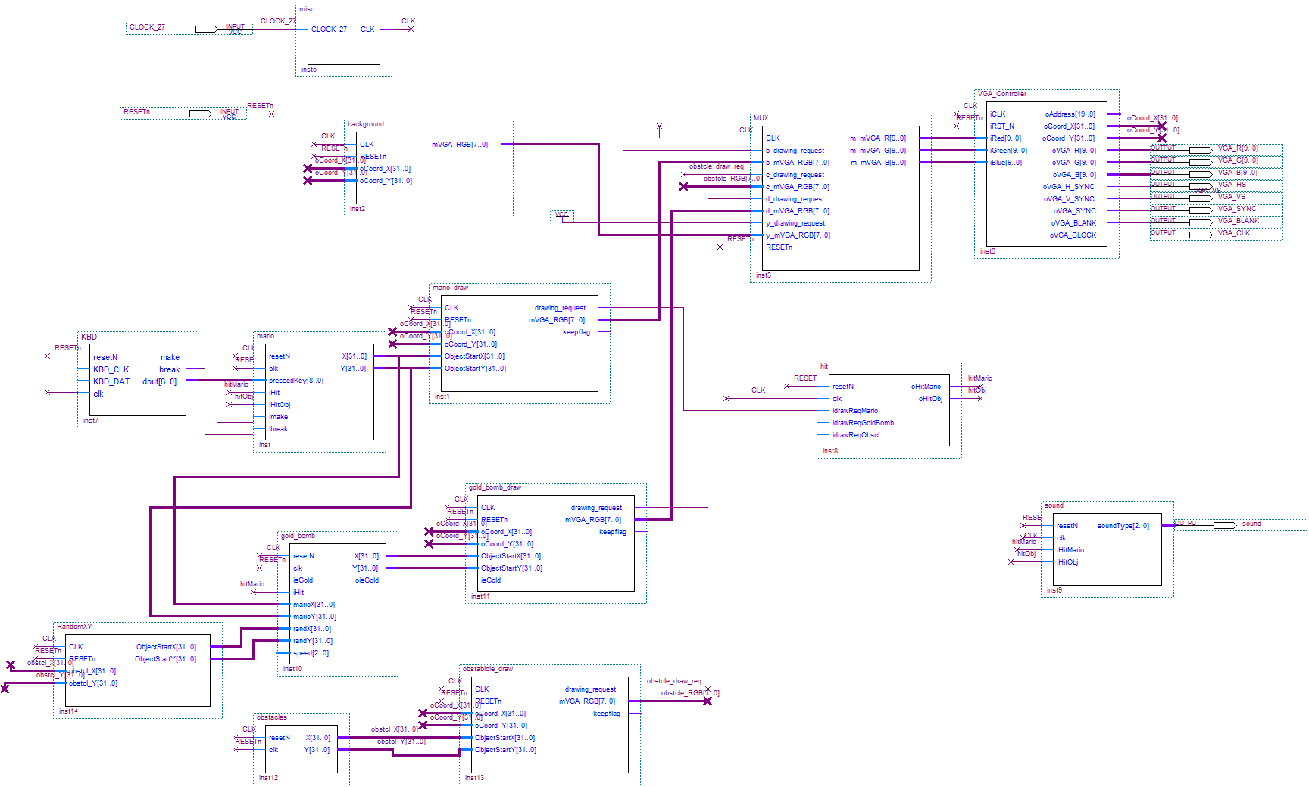

## פרוט המודולים

רשום תת פרק לכל אחד מחמשת המודולים העיקריים אותם תתכננו

### mario

|  |  |
| --- | --- |
| תפקיד מפורט | לקבל שליטה מהמקלדת ולהוציא קורדינטות מיקום |
| אופן המימוש | מכונת מצבים עם מצבים להקשות מקלדת |
| כניסות עיקריות | מקלדת, סטאטוס פגיעה בעצם כלשהו |
| יציאות עיקריות | קורדינטות אליהן מריו יזוז |

הערה: אין לרשום כניסות טרוויאליות שעון RESET וכו

### Gold/Bomb

|  |  |
| --- | --- |
| תפקיד מפורט | לייצג את הפצצות והכסף במשחק |
| אופן המימוש | מכונת מצבים שמחליטה לאן יזוזו |
| כניסות עיקריות | ביט סוג (פצצה/זהב),חיווים על: פגיעה בעצם אחר, מהירות, מיקום מריו |
| יציאות עיקריות | מיקום חדש של העצם, ביט סוג (פצצה/זהב) |

הערה: אין לרשום כניסות טרוויאליות שעון RESET וכו

### hit

|  |  |
| --- | --- |
| תפקיד מפורט | לנהל את ההתנגשויות של העצמים במשחק עם מריו |
| אופן המימוש | חיבור כל ה-drawing requests וקביעה על פיהן |
| כניסות עיקריות | כניסות מכל העצמים במשחק |
| יציאות עיקריות | יציאה לעדכון score, יציאה לעדכון מריו, יציאה לעדכון gold/bomb |

הערה: אין לרשום כניסות טרוויאליות שעון RESET וכו

### sound

|  |  |
| --- | --- |
| תפקיד מפורט | לנהל את הצלילים במשחק |
| אופן המימוש | מכונת מצבים עבור כל מצב במשחק – פגיעה בפצצה,כסף או מצב רגיל (ללא אירוע) |
| כניסות עיקריות | אירוע (פגיעה בפצצה או כסף) או רגיל (ללא אירוע) |
| יציאות עיקריות | צליל להשמעה |

הערה: אין לרשום כניסות טרוויאליות שעון RESET וכו

### background

|  |  |
| --- | --- |
| תפקיד מפורט | לייצר את הרקע למשחק |
| אופן המימוש | תהליך סינכרוני הפולט את הסיגנל של הרקע, בהתאם לבקשת XY מהVGA |
| כניסות עיקריות | X,Y מה VGA |
| יציאות עיקריות | ביטים לציור |

הערה: אין לרשום כניסות טרוויאליות שעון RESET וכו

### obstacles

|  |  |
| --- | --- |
| תפקיד מפורט | לייצג את המכשולים במסך |
| אופן המימוש | תהליך אסינכרוני,סטטי, (בתוספת תהליך סינכרוני שאחראי על פלט ל VGA) שמתאר קוראידנטת מרכז של האעצם,  בתוספת תהליך draw סינכרוני שמייצר פלט ל-VGA, בו מוגדרים גם המימדים.  לגבי עמידה של מריו עליהם: טרם הוחלט, כנראה החלטה בתוך מודל מריו בהתאם למצב שבו הוא נמצא. |
| כניסות עיקריות |  |
| יציאות עיקריות | מיקום מכשולים על גבי המסך |

הערה: אין לרשום כניסות טרוויאליות שעון RESET וכו

## הגדרת סדר קדימויות בביצוע המשימות

|  |  |  |  |  |
| --- | --- | --- | --- | --- |
| מודול מס | שם | תפקיד | סיבוכיות התכן | סדר ביצוע |
| 1 | מריו+Mario draw | קבלת פיקוד ממקלדת, עדכון מיקום | בינוני | 1 |
| 2 | Hit | קביעה האם פגענו או לא, ובמה, ובאיזה חלק (עבור מכשולים) | קל עבור פצצה\זהב  קשה יותר עבור מכשולים | 2 (קודם עבור זהב פצצה, לאחר מכן עבור מכשולים) |
| 3 | Gold/bomb | פצצה או זהב.  תנועה לעבר מריו, שינוי מהירות | הבסיס קל, התנועה לעבר מריו+שינוי מהירות מסובך | 3 |
| 5 | Sound | השמעת צלילים בהתאם למתרחש במשחק | צלילי פגיעה – קל.  סנכרון בין מוזיקת רקע (בונוס) לצלילים הרגילים: יחסית קשה | 4 |
| 6 | Background | רקע סטאטי | קל | 5 |
| 7 | Score | מציג את הניקוד במשחק | קל | 6 |
| 8 | Obstacles | עצמים על המסך ללא תזוזה שמריו יכול לעמוד עליהם | קשה | 7 |

העתק לפה את הרשימה. מיין לפי סדר הביצוע

רצוי להתחיל עם ליבת הפרויקט (החלק הקשה/הארוך/המסובך של הפרויקט)

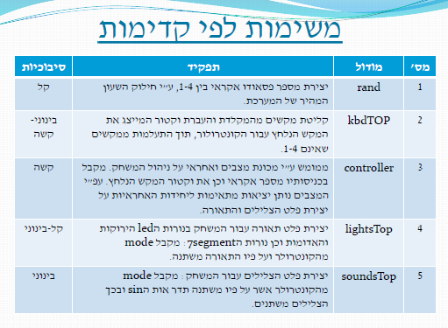

## מכונות מצבים

לתהליכים העיקריים (עד שלושה) אותם תממש בעזרת מכונת מצבים, צייר את דיאגרמת המצבים

דוגמה: 

# סיפתח

שרטוט את ההירארכיה העליונה (דמוית סכמת המלבנים) של הסיפתח ב QUARTUS,

|  |
| --- |
|  |

סכמת מלבנים בקווארטוס

## פרוט המודולים

רשום את מודולי הסיפתח אותם תתכננו

### mario

|  |  |
| --- | --- |
| תפקיד מפורט | לקבל שליטה מהמקלדת ולהוציא קורדינטות מיקום |
| אופן המימוש | מכונת מצבים עם מצבים להקשות מקלדת |
| כניסות עיקריות | מקלדת, סטאטוס פגיעה בעצם כלשהו |
| יציאות עיקריות | קורדינטות אליהן מריו יזוז |

הערה: אין לרשום כניסות טרוויאליות שעון RESET וכו

### mario-draw

|  |  |
| --- | --- |
| תפקיד מפורט | לצייר את הדמות של מריו עפ"י הנתונים ממריו |
| אופן המימוש |  |
| כניסות עיקריות | נתונים ממריו |
| יציאות עיקריות | מידע לציור |

הערה: אין לרשום כניסות טרוויאליות שעון RESET וכו

### sound

|  |  |
| --- | --- |
| תפקיד מפורט | לנהל את הצלילים במשחק |
| אופן המימוש | מכונת מצבים עבור כל מצב במשחק – פגיעה בפצצה,כסף או מצב רגיל (ללא אירוע) |
| כניסות עיקריות | אירוע (פגיעה בפצצה או כסף) או רגיל (ללא אירוע) |
| יציאות עיקריות | צליל להשמעה |

הערה: אין לרשום כניסות טרוויאליות שעון RESET וכו

### background

|  |  |
| --- | --- |
| תפקיד מפורט | לייצר את הרקע למשחק |
| אופן המימוש | תהליך סינכוני הפולט את הסיגנל של הרקע ל VGA |
| כניסות עיקריות | ללא |
| יציאות עיקריות | ביטים RGB לציור בכל קואורדינטה |

הערה: אין לרשום כניסות טרוויאליות שעון RESET וכו

### kbd

|  |  |
| --- | --- |
| תפקיד מפורט | לקלוט קלט מהמקלדת ולהעביר את המידע על הלחצנים שנלחצו ליחידות השונות |
| אופן המימוש | באמצעות מודול KBD מהמעבדה + פילטר המוציא את המקשים הרלוונטיים למשחק |
| כניסות עיקריות |  |
| יציאות עיקריות | אילו מקשים נלחצו (קומבינציות) |

הערה: אין לרשום כניסות טרוויאליות שעון RESET וכו

***לאחר שסיימת - לחץ על ה LINK ומלא בבקשה את השאלון המצורף***

|  |
| --- |
|  |
| |  | | --- | | [**מלא את הטופס**](https://docs.google.com/forms/d/1tO1v_J1GNnuBFqGURbuZZzX8uuGXzKp8RdkdBOaakfY/viewform?c=0&w=1&usp=mail_form_link) | |
|  |